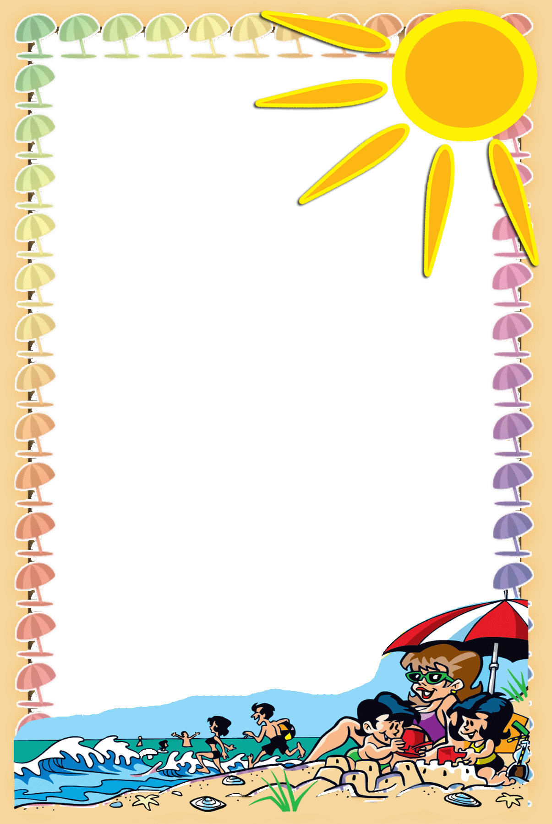 **План**

работы государственного учреждения образования

«Средняя школа № 2 г.Могилева»

в летний период 2025 года

|  |  |  |  |
| --- | --- | --- | --- |
| №  п/п | Мероприятие | Время, место проведения | Ответственные |
| |  |  |  |  | | --- | --- | --- | --- | | **06.08.2025** | | | | |  | Трудовой отряд по благоустройству школьной территории,  студенческий отряд «Патриот.by» | 09.00-11.00  09.00-12.30 территория школы | Учитель  Гордеенко М.М.. | |  | Компьютерный класс «Comp life»  Онлайн –игра «Храбрый полк», в рамках городского проекта «Армии воин-славы достоин» | 10.00-12.00  каб.306 | Учитель  Анисковец Д.О. | |  | Творческая мастерская (хобби-центр) «Art-school» | 10.00-12.00  каб.108 | Учитель  Кургузова Е.В. | |  | Спортивная площадка  «Мы за ЗОЖ» | 10.00-12.30  12.30 -15.30  спортивная площадка | Учитель  Давыденко М.И.  Библиотекарь  Лукашевич Е.В. | |  | Спортивные игры «Выше! Быстрее! Сильнее!», соревнования «Золотая скакалка» | 15.30-17.00 | Учитель физической культуры и здоровья  Селицкая А.Е. | |  | Комната психологической разгрузки «Гармония» | 16.00-17.00  каб.414 | Педагог – психолог Никифорова А.М. | |  | Баскетбол, спортивные и подвижные игры по интересам, в рамках профилактического проекта «ПРОздоровье» | 17.00-20.00  спортивная площадка | Учитель физической культуры и здоровья  Селицкая А.Е. | | | | |